Lecture

Maîtresse : kawther Arfaoui
C’est les vacances d’été , Il fait chaud . La famille Dupés décide d’aller à la plage . Chaque membre de la fille s’apprête. Nadia met sa bouée , son maillot de bain , sa crème solaire et ses lunettes de soleil. Son frère Ali prépare son maillot aussi , son seau , sa pelle , son râteau , et sa planche pour surfer . La mère prend la glacière pleine de nourriture .
Le père apporte le parasol .
En arrivant à la plage , Ali et
Nadia construisent
un château de sable .
Ils utilisent un râteau , un seau , des moules et une pelle . Après , ils prennent leurs bouée pour se baigner .
Les parents s’allongent sur le sable .Ils se bronzent .
La famille s’amuse beaucoup . Elle est gaie.

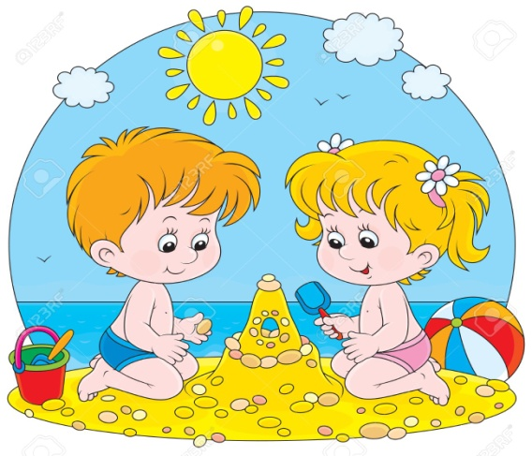

1/ Où va la famille ? Je coche la bonne réponse.
La famille va au magasin .
La famille va à l’aéroport .
La famille va à la plage .
2/ J'écris "Vrai " ou " faux" :
………………..
- Les parents construisent un château de sable .
………………..
………………..

- La mère prend le parasol.
………………..

- La mère prend la glacière pleine de nourriture .
3/ Je relie par une flèche :
Pour éviter la déshydratation, le corps nécessite de

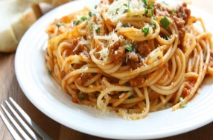

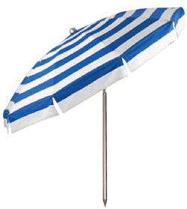

Pour surfer sur l’eau, Ali prend

